Вице-Президент
Всемирной Ассоциации Клубов
Гиревого спорта

___________________И.Н.Денисов

ПОЛОЖЕНИЕ

Новогодний Марафон
(20-30 декабря 2023 года)

Партнеры соревнований:

Всемирная Ассоциация клубов гиревого спорта
Российский Союз Гиревого спорта

- Цели и задачи
- популяризация гиревого спорта в мире;
- создание и проведение серии турниров по гиревому спорту среди клубов по единым правилам в различных странах мира;
- определение сильнейших спортсменов в различных соревновательных категориях в рамках проводимых турниров;
- пропаганда силовых видов спорта,
- пропаганда здорового образа жизни.

- Время и место проведения

- С 20-30 декабря 2023 года
- Онлайн платформа https://rosgiri.e-champs.com/

- Участники соревнований.

Мужчины и женщины (ПРО и любители), юноши и девушки (до 18 лет), мужчины и женщины ветераны (40-49 лет, 50 лет и старше 60 лет), дети до 12 лет.
К участию в соревнованиях допускаются спортсмены любого уровня. Мужчины и женщины делятся на категории Любители и Профессионалы согласно спискам 2022 года Всемирной Ассоциации гиревых клубов. В командном зачете среди клубов допускаются любые команды, члены которых участвуют в соревнованиях.
Соревнования проводятся по правилам Всемирной Ассоциации гиревых клубов (Российского Союза гиревого спорта).

- Дисциплины, и веса гирь

Новогодний гиревой марафон в одном из двух упражнениях (Толчок или Рывок ) на одной дистанции - 2024 подъёма

Стартовый взнос для участия в одном этапе составляет 1000 рублей!

- Подсчет результатов и определение победителей
- Каждый спортсмен в рамках своей возрастной группы выбирает гирю, с которой он будет соревноваться. Каждой гире соответствует своей уровень среди которого соревнуются спортсмены, выбравшие эту гирю.
- Победители определяются в каждой возрастной группе среди всех уровней ( спортсмены, выбравшие один вес гири соревнуются между собой в рамках одной возрастной группы)
- Участник выполнивший 2024 подъёма за наименьшее время, чем его соперники в рамках одного уровня считается победителем Новогоднего марафона в своей возрастной группе.
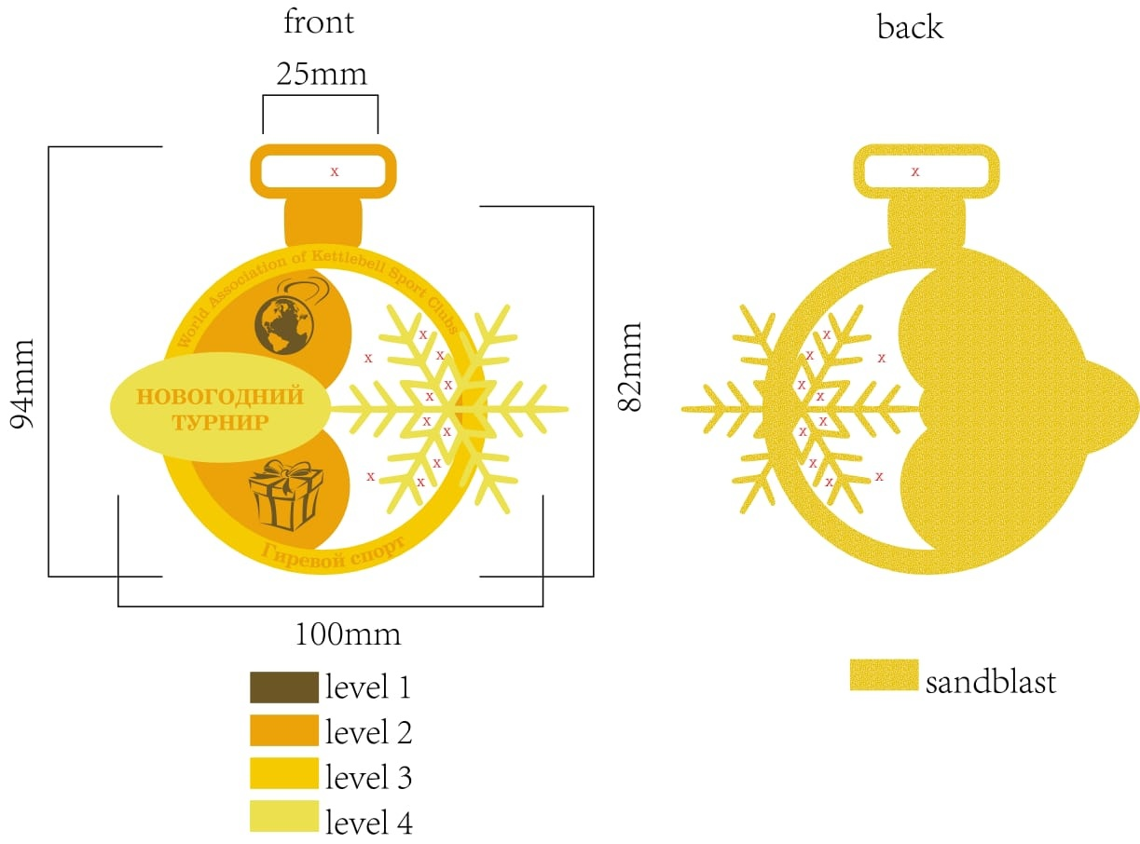
6. Как добавить результат на платформу
Для добавления результата на онлайн платформу https://rosgiri.e-champs.com/ нужно:
- пройти по ссылке для регистрации https://rosgiri.e-champs.com/
- пройти регистрацию спортсмена
- записать видео с выступлением и взвешиванием. Инструкция по сьемке видео: https://www.youtube.com/watch?v=OybXimNrdQg&feature=emb_logo
- добавить видео на свой Youtube– канал или в свои видео в ВК.
- оплатить стартовый взнос на онлайн платформе https://rosgiri.e-champs.com/
- зарегистрироваться на соревнованиях и добавить результат и вставить ссылку на видео выступления
- Результаты подтверждаются судьей соревнований.

7. Требования к видеозаписи
- Отснятая видеозапись должна быть в качестве, позволяющим четко видеть весь процесс выступления участника от начала и до конца съемки
- в начале видеозаписи индивидуального выполнения упражнения участник называет Фамилию и Имя, название команды, весовую категорию, затем встает на весы сам, показывая на видео что он стоит один и его ничего не держит. Затем устанавливает на весы гири по очереди, показывая вес каждой гири. После чего участник должен встать на место для выполнения упражнения и приступить к выполнению. Если у участника есть возможность использовать счетчик подъемов, он его использует, если счетчика нет, то участнику должен помогать помощник, который недалеко от камеры выполняет счет голосом (на Русском или английском языках)
- В начале видеозаписи при организации клубных соревнований руководитель клуба выполняет взвешивание гирь, затем в дальнейшем отвечает за соответствие веса снарядов заявленным. Затем производит взвешивание участников соревнований. Далее участники по одному представляются в камеру (Фамилия Имя, команда, весовая категория). После чего приступают к выполнению упражнения. Одновременно с одной камеры не должно сниматься более 2 (двух) спортсменов. В случае наличия счетчиков, желательно их использование. В случае отсутствия счетчиков участникам считать помогает помощник, который недалеко от камеры выполняет счет голосом (на Русском или английском языках)
- Видеозапись выполняется либо с фронтальной плоскости, либо под небольшим углом до 30 градусов к фронтальной плоскости - Запись должна быть непрерывной, без смены ракурса съемки
- Расположить камеру таким образом, чтобы участник с гирями полностью находились в кадре на протяжении всего этапа.
- После завершения дистанции необходимо сфокусировать камеру и крупно показать экран монитора счетчика в течение не менее 2 секунд так, чтобы можно было четко увидеть результат, либо четким голосом называется результат вслух
- При несоблюдении условий выполнения видеозаписи выполнения упражнения соответствующего этапа, видеозапись не будет принята к рассмотрению и результат не будет засчитан.
8. Условия подведения итогов
Результаты оцениваются во времени выполнения упражнения!
Участник, показавший наилучшее время в рамках своего уровня и возрастной категории становится победителем Новогоднего гиревого марафона!
9. Награждение
Награждение осуществляется в каждом уровне каждой возрастной группы.
Победители и призеры соревнований награждаются медалями ограниченной серии Новогоднего гиревого марафона 2024 и дипломами!
Напоминаем! Если спортсмены не забирают наградной материал с пункта приема, повторная отправка будет за счет спортсмена. Также в связи с действующей в мире ситуацией бесплатная доставка медалей действует только по России!

10. Контактная информация.
Эл. Почта для корреспонденции, вопросов по программе соревнований: rosgiri@mail.ru
Телефон для связи: 89823085772 - Иван.
11. Ответственность
Участие спортсмена в соревнованиях означает его ознакомление согласие с техническими правилами гиревого спорта, а также полную личную ответственность за свою жизнь и здоровье. Участник соглашается с тем, что сам и в полной мере несет ответственность по всем прямым, косвенным и потенциальным рискам, связанным со своей жизнью и здоровьем в момент выступления. За нарушение правил съемки, монтажа видео спортсмен может быть снят с соревнований. За обман на соревнованиях спортсмен дисквалифицируется ПОЖИЗНЕННО со всех соревнований Всемирной Ассоциации гиревых клубов!!!
12.Руководство проведением соревнования

Непосредственное проведение возлагается на судейскую коллегию по виду спорта, главного судью соревнований – Денисов И.Н. (ВК), главного секретаря соревнования – Подгорный И. (1 категория).

НАСТОЯЩЕЕ ПОЛОЖЕНИЕ ЯВЛЯЕТСЯ ОФИЦИАЛЬНЫМ ВЫЗОВОМ НА СОРЕВНОВАНИЯ!

ап

